北京高盟新材料股份有限公司燕山分公司企业自行监测方案
按照环境保护部《国家重点监控企业自行监测及信息公开办法（试行）》（环发〔2013〕81号）要求，北京高盟新材料股份有限公司燕山分公司企业对所排放的污染物组织开展自行监测及信息公开，并制定自行监测方案（企业应对所有排口和排放的所有污染物开展自行监测）。
- 企业基本情况
1．企业基础信息
北京高盟新材料股份有限公司（以下简称“高盟新材”）于2010年3月经北京市工商管理局批准由北京高盟化工有限公司整体变更而来。公司成立于1999年7月，注册资金为26065.1171万元，注册地址2018.6.15由丰台迁回燕山。是从事聚氨酯和丙烯酸类粘接材料、密封材料、高分子涂层、水性树脂、高性能结构胶等等材料的研制、开发、生产和销售的国家高新技术企业。燕山分公司是北京高盟新材料股份有限公司的生产基地（以下简称北京高盟燕山分公司）成立于2008.12。 北京高盟燕山分公司6000吨/年溶剂型粘合剂生产线，已于2018年1月根据北京市产业政策的清退目录进行了停产，现有产品及生产线为7000吨/年无溶剂产品生产线、2000吨/年水性胶产品生产线。详见表1。
本企业自行监测方式为手工监测方式，手工监测为企业自承担监测。
表1 企业基础信息
企业名称 | 北京高盟新材料股份有限公司燕山分公司
污染源类型 | □废气企业 □废水企业  □污水处理厂 □重金属企业
地址 | 北京市房山区燕山工业区14号
所在地经度 | 115.998 | 纬度 | 39.75
法人代表 | 何宇飞 | 组织机构代码 | 911100001028025068(00)
联系人 | 安淑清 | 监测人员数量 | 2
所属行业 | 其他专用化学产品制造 | 投运时间
自行监测方式 | □自动监测与手工监测相结合  □仅自动监测  ■仅手工监测
自动监测运维方式 | 企业自运维 | ■是 □否
自动监测运维方式 | 委托第三方运营机构名称
手工监测方式 | 自承担 | □是 ■否
手工监测方式 | 委托监测机构名称 | 北京新奥环标理化分析测试中心
排放污染物名称
主要产品
生产周期
主要生产工艺
治理设施
2．监测点位示意图
企业自行监测点位示意图见图1。（在厂区平面图上标注监测点位置、名称、编号及经纬度，并附排放口设置的监测点位照片）

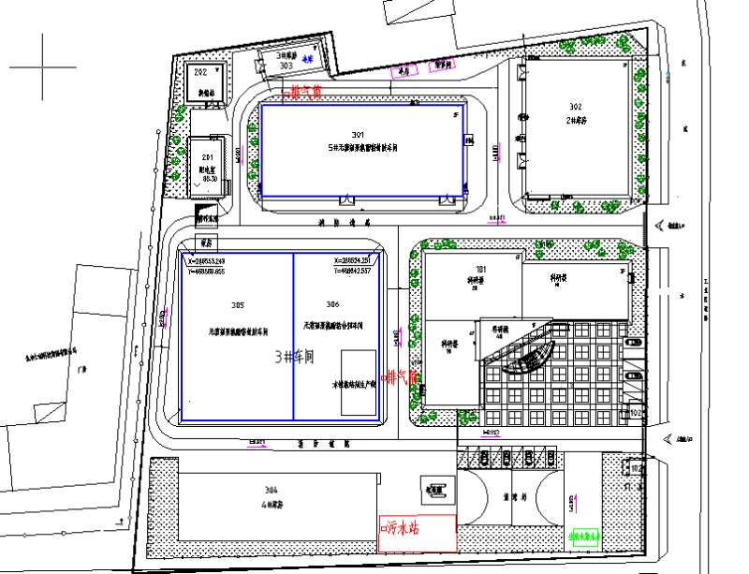
图1 企业自行监测点位示意图
3．生产工艺图
企业生产工艺图如下。
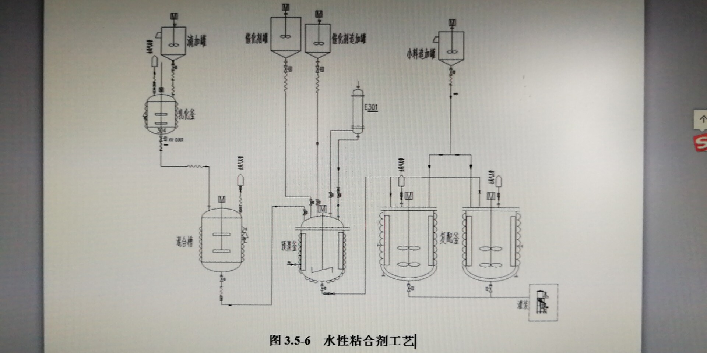
水性粘合剂工艺
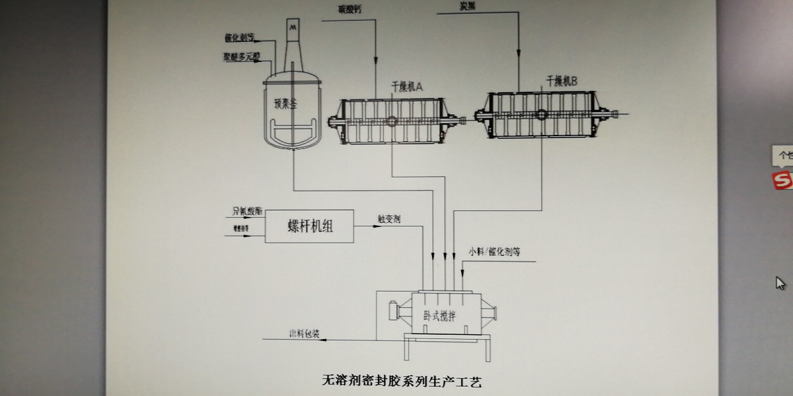
无溶剂密封胶系列生产工艺
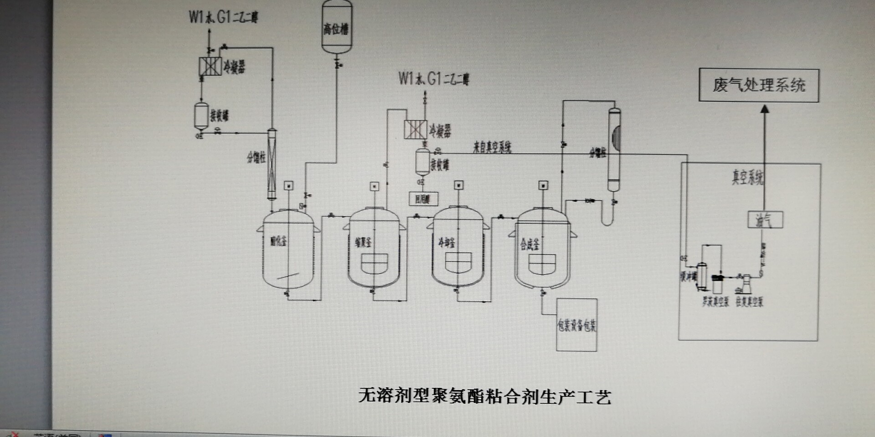
无溶剂型聚氨酯粘合剂生产工艺

- 监测内容及公开时限
1．废气和环境空气监测
废气和环境空气监测内容见表2。
表2 废气和环境空气监测情况一览表
类别 | 监测方式 | 监测点位 | 监测项目 | 监测承担方 | 监测频次 | 公开时限
废气有组织排放 | 手工监测 | 废气监测点位 | 非甲烷总烃、 | 企业自承担或委托社会化监测机构 | 按环评及验收批复要求监测 | 完成监测后次日公布
废气有组织排放 | 手工监测 | 废气检测点位 | 非甲烷总烃、碳黑尘、 | 企业自承担或委托社会化监测机构 | 按环评及验收批复要求监测 | 完成监测后次日公布
废气无组织排放 | 手工监测 | 西北厂界 | 非甲烷总烃、 | 企业自承担或委托社会化监测机构 | 按环评及验收批复要求监测 | 完成监测后次日公布
废气无组织排放 | 手工监测 | 南厂界 | 非甲烷总烃、 | 企业自承担或委托社会化监测机构 | 按环评及验收批复要求监测 | 完成监测后次日公布
废气无组织排放 | 手工监测 | 东南厂界 | 非甲烷总烃、 | 企业自承担或委托社会化监测机构 | 按环评及验收批复要求监测 | 完成监测后次日公布
废气无组织排放 | 手工监测 | 东厂界 | 非甲烷总烃、 | 企业自承担或委托社会化监测机构 | 按环评及验收批复要求监测 | 完成监测后次日公布
备注 | 监测项目由企业根据环评及验收批复中监测计划确定
2．废水和水环境监测
废水和水环境监测内容见表3。
表3 废水和水环境监测情况一览表
类别 | 监测方式 | 监测点位 | 监测项目 | 监测承担方 | 监测频次 | 公开时限
废水集中排放 | 手工监测 | 污水监测点 | pH值、化学需氧量、氨氮、悬浮物、生化需氧量、 | 企业自承担或委托社会化监测机构 | 按环评及验收批复要求监测 | 完成监测后次日公布
备注 | 监测项目由企业根据环评及验收批复中监测计划确定
3．噪声监测
噪声监测内容见表4。
表4 噪声监测情况一览表
类别 | 监测方式 | 监测点位 | 监测项目 | 监测承担方 | 监测频次 | 公开时限
厂界噪声 | 手工监测 | 东厂界 | Leq(昼间)、 | 企业自承担或委托社会化监测机构 | 按环评及验收批复要求监测 | 完成监测后次日公布
厂界噪声 | 手工监测 | 南厂界 | Leq(昼间)、 | 企业自承担或委托社会化监测机构 | 按环评及验收批复要求监测 | 完成监测后次日公布
厂界噪声 | 手工监测 | 西厂界 | Leq(昼间)、 | 企业自承担或委托社会化监测机构 | 按环评及验收批复要求监测 | 完成监测后次日公布
厂界噪声 | 手工监测 | 北厂界 | Leq(昼间)、 | 企业自承担或委托社会化监测机构 | 按环评及验收批复要求监测 | 完成监测后次日公布
- 监测评价标准
根据北京市环境保护局关于环境影响报告书的批复或项目竣工环境保护验收的批复，本企业执行标准如下：
1．废气和环境空气评价标准
废气监测点位执行执行北京市《大气污染物综合排放标准》（DB1/501-2007）限值要求，废气检测点位执行执行北京市《大气污染物综合排放标准》（DB11/501-2007）限值要求，详见表5 。
表5 废气和环境空气评价标准一览表
类别 | 监测点位 | 监测项目 | 排放标准限值 | 评价标准
废气有组织排放 | 废气监测点位 | 非甲烷总烃（mg/m3） | 20 | 执行北京市《大气污染物综合排放标准》（DB1/501-2007）限值要求
废气有组织排放 | 废气检测点位 | 非甲烷总烃（mg/m3） | 20 | 执行北京市《大气污染物综合排放标准》（DB11/501-2007）限值要求
废气有组织排放 | 废气检测点位 | 碳黑尘（mg/m3） | 10 | 执行北京市《大气污染物综合排放标准》（DB11/501-2007）限值要求
2．废水和水环境评价标准
污水监测点执行执行北京市《水污染物综合排放标准》（DB11/307-2013）中排入公共污水处理系统的污染物限制要求，详见表6。
表6 废水和水环境评价标准一览表
类别 | 监测点位 | 监测项目 | 排放标准限值 | 评价标准
废水集中排放 | 污水监测点 | pH值（无量纲） | 6.5~9 | 执行北京市《水污染物综合排放标准》（DB11/307-2013）中排入公共污水处理系统的污染物限制要求
废水集中排放 | 污水监测点 | 化学需氧量（mg/L） | 500 | 执行北京市《水污染物综合排放标准》（DB11/307-2013）中排入公共污水处理系统的污染物限制要求
废水集中排放 | 污水监测点 | 氨氮（mg/L） | 45 | 执行北京市《水污染物综合排放标准》（DB11/307-2013）中排入公共污水处理系统的污染物限制要求
废水集中排放 | 污水监测点 | 悬浮物（mg/L） | 400 | 执行北京市《水污染物综合排放标准》（DB11/307-2013）中排入公共污水处理系统的污染物限制要求
废水集中排放 | 污水监测点 | 生化需氧量（mg/L） | 300 | 执行北京市《水污染物综合排放标准》（DB11/307-2013）中排入公共污水处理系统的污染物限制要求
3．噪声评价标准
东厂界执行执行《工业企业厂界环境噪声排放标准》（GB12348-2008）中的3类标准限值，南厂界执行执行《工业企业厂界环境噪声排放标准》（GB12348-2008）中的3类标准限值，北厂界执行执行《工业企业厂界环境噪声排放标准》（GB12348-2008）中的3类标准限值，西厂界执行执行《工业企业厂界环境噪声排放标准》（GB12348-2008）中的3类标准限值，详见表7 。
表7 噪声评价标准一览表
类别 | 监测点位 | 监测项目 | 标准值dB（A） | 标准来源
厂界噪声 | 东厂界 | Leq(昼间)（dB） |  | 执行《工业企业厂界环境噪声排放标准》（GB12348-2008）中的3类标准限值
厂界噪声 | 南厂界 | Leq(昼间)（dB） |  | 执行《工业企业厂界环境噪声排放标准》（GB12348-2008）中的3类标准限值
厂界噪声 | 西厂界 | Leq(昼间)（dB） |  | 执行《工业企业厂界环境噪声排放标准》（GB12348-2008）中的3类标准限值
厂界噪声 | 北厂界 | Leq(昼间)（dB） |  | 执行《工业企业厂界环境噪声排放标准》（GB12348-2008）中的3类标准限值
- 监测方法及监测质量控制
1．自动监测
废气污染物自动监测按照《固定污染源烟气排放连续监测技术规范》（试行）（HJ/T75-2007）和《固定污染源烟气排放连续监测系统技术要求及检测方法》（试行）（HJ/T76-2007）要求进行监测。
废水污染物自动监测按照《水污染源在线监测系统运行与考核技术规范》（HJ/T355-2007）和《水污染源在线监测系统数据有效性判别技术规范》（HJ/T356-2007）要求进行监测。 自动监测方法及仪器设备详见表8。
本企业严格按照国家环境监测技术规范和环境监测管理规定的要求开展自行监测，所采用的自动监测设备已通过环保部门验收，定期通过有效性审核，并加强运行维护管理，能够保证设备正常运行和数据正常传输。
2．手工监测
各类污染物采用国家和北京市相关污染物排放标准、现行的环境保护部发布的国家或行业环境监测方法标准和技术规范规定的监测方法开展监测。手工监测方法及仪器设备详见表8。
本企业自承担手工监测，具备固定的实验室和监测工作条件，采用经依法检定合格的监测仪器设备，有2名经过环境监测专业技术培训的工作人员，有健全的自行监测质量管理制度，能够在正常生产时段内开展监测，真实反映污染物排放状况。
监测质量保证和质量控制严格执行国家环境监测技术规范和环境监测质量管理规定，实施全过程的质量保证。实验室分析样品的质量控制采用精密度和准确度控制。所使用的仪器设备通过检定或校准，仪器设备操作遵守操作规程，保证监测结果的代表性、准确性和可比性。监测数据严格实行三级审核制度。（废气样品的采集分析、质控应执行《固定污染源排气中颗粒物测定与气态污染物采样方法》（GB/T16157-1996）、《固定源废气监测技术规范》（HJ/T397-2007）、《大气污染物无组织排放监测技术导则》（HJ/T 55-2000）和《固定污染源监测质量保证与质量控制技术规范（试行）》（HJ/T 373-2007）。废水样品的采集、保存、分析、质控应执行《地表水和污水监测技术规范》（HJ/T 91-2002）、《水质 样品的保存和管理技术规定》（HJ 493-2009）、《水质 采样技术指导》（HJ 494-2009）、《水污染物排放总量监测技术规范》（HJ/T 92-2002）、《固定污染源监测质量保证与质量控制技术规范（试行）》（HJ/T373-2007）。厂界噪声监测布点、测量、气象条件按照《工业企业厂界环境噪声排放标准》（GB12348-2008）要求进行，声级计在测量前、后必须在测量现场进行声学校准。）
对不具备自行监测能力的监测项目，本企业委托有资质的社会化监测机构开展监测时，能够明确监测质量控制要求，确保监测数据准确。
表8 污染物监测方法及使用仪器一览表
类别 | 监测项目 | 监测方法及依据 | 仪器设备名称和型号 | 备注
废气有组织排放 | 非甲烷总烃
废气有组织排放 | 非甲烷总烃
废气有组织排放 | 碳黑尘
废水集中排放 | pH值
废水集中排放 | 化学需氧量
废水集中排放 | 氨氮
废水集中排放 | 悬浮物
废水集中排放 | 生化需氧量
厂界噪声 | Leq(昼间)
厂界噪声 | Leq(昼间)
厂界噪声 | Leq(昼间)
厂界噪声 | Leq(昼间)
3．监测信息保存
本企业按要求建立完整的监测档案信息管理制度，保存原始监测记录和监测数据报告，监测期间生产记录以及企业委托手工监测或第三方运维自动监测设备的委托合同、承担委托任务单位的资质和单位基本情况等资料。
企业自行监测信息公开网址是：http://www.co-mens.com/cn/service.php
企业名称（盖章）：北京高盟新材料股份有限公司燕山分公司
2019年06月29日

